- évfolyam 2. szám | 2015. július

KEDVES OLVASÓ!

Tisztelettel és szeretettel ajánljuk Önöknek lapunk nyári számát!

Veres Csilla: Kezdődik a vakáció című versével köszöntünk Mindenkit.

„Kezdődik a vakáció, szőhetsz bátran terveket,
iskolánkban nyár kisasszony bezárta a termeket.

Pihenhet a leckefüzet, nem köt már a tanulás,
felelések izgalmával vekker se kelt hat után.

Száll a labda, vár a tábor, hűs vizével hív a tó,
habjaiban megfürödni, versenyt úszni, jaj, de jó!”

Végre itt a nyár!
Véget ért a 2014 / 2015-ös iskolai tanév!
Gratulálunk a sikeres bizonyítványokhoz az általános iskolás tanulóknak, a középiskolásoknak és a főiskolán, egyetemen végzőknek!
Tudjuk, hogy kemény küzdelem, sok tanulás során értétek el a szép eredményeket!
A felnőtteknek is megjár az éves szabadság, amit általában nyáron vesznek igénybe.
Most itt a megérdemelt pihenés, a szabadság, a vakáció!
Lehet nyaralni, strandolni, úszni, napozni, de ha enyhül a meleg, lehet sétálni, megismerni a hazánk szép városait, felfedezni tájaink szépségét, kulturális, történelmi, irodalmi, néprajzi értékeit!

Irány a Balaton!

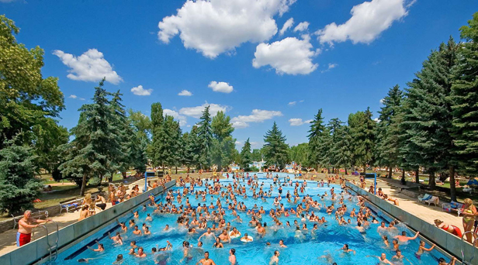
Várnak a fürdők!

Mindenkinek élményekben gazdag, kellemesen eltöltött nyári napokat kívánok!

Szabó Szilvia tanító – kultúrszervező

APRÓ, DE FONTOS!
- Az idei falunapot július 18-án tartjuk szerény lehetőségeinken belül. A délelőtti programok a sportpályán kerülnek megrendezésre, amelyen a focin kívül más sportok kipróbálására is nyílik lehetőség. Délután 16 órától kulturális műsorokra várjuk a lakosságot, majd a vacsora után a báli zenét Mc Tomek szolgáltatja. A részletes programokról a meghívón tájékoztatunk mindenkit. Szeretettel várjuk!

- A jövő generációjáért érzett felelősség jegyében Magyarország is csatlakozott
a decemberi, Párizsban tartandó klímacsúcs kampányhoz, amelyhez községünk is beregisztrált. A klímaváltozás egyik jelentős súlyú okozója a nagyüzemek szénmonoxid kibocsátásának a nagysága, amelynek maximális kibocsájtási értéke országokra szabottan kerül meghatározásra. Az aláírás-gyűjtés célja az, hogy a tárgyalások megkezdése előtt világszerte legalább 1 milliárd! regisztráció gyűljön össze annak érdekében, hogy jelentős hangsúllyal lehessen tiltakozni a globalizáció, az embert tönkretevő és természetet kizsigerelő nagyüzemi termelés ellen, amelynek csak a profit szerzés a lényege.
A felhíváshoz csatlakozni csak egy kattintáson múlik. A jövőnk érdekében kérjük tegye meg Ön is! www. elobolygonk.hu
- Figyelem! Előző számunkban közzé tettük az önkormányzatunk akkor hatályos tűzgyújtási rendeletét, amely már egy évezredes, hiszen 1997-ben készült.
Képviselő Testületünk ezt felülvizsgálva, úgy döntött, hogy aktualizálni szükséges, melyben a környező nagyobb települések gyakorlatát is figyelembe vettük.
Kérjük, olvassák el figyelmesen ebben a számban a jegyzőnőnk által közzétett
új rendeletet, amely 2015 júliusától érvényes.
- A kultúrházi nyitva tartást és felügyeletet kulturális közfoglalkoztatottként nagyobb részben Szalai Krisztina látja el, akit az MMIK koordinálásával és foglalkoztatási támogatásával alkalmazunk egy évig. A jelentősen megnövekedett nyitvatartási időt és programokat - amelyeknek Ön is szervezője és részese lehet - kérjük kísérjék figyelemmel.

- Községünk a Védőnői Szolgálat épületrészének felújítására pályázatot nyújtott
be, mintegy 13,5 millió ft. értékben, amely a felújításon kívül magában foglalja
a bútorzat cseréjét és némi eszközbeszerzést is. Ezenkívül fedett babakocsi-
tároló és akadálymentes rámpa kerül kialakításra. Az intézmény felújítására most nyílott pályázási lehetőség, de évek óta megoldandó feladatként tartjuk számon, ezért a kész terveink is rendelkezésre állnak. Bízunk a 95%-os támogatású pályázat pozitív elbírálásában.

- A lakosság részéről néha van olyan irányú megkeresés, hogy szűk udvarban, ház és villanyvezeték közelében lévő veszélyes fák eltávolításához kérnek segítséget. Ezennel közre adom, hogy keressék bizalommal Fülöp László tűzoltót, aki másodállásban, felelősség vállalással, számlaképesen, korrekt áron elvégzi Önök számára ezt a munkát. Telefon: 06 30/ 743- 9941.
Lábos András polgármester
ÖNKORMÁNYZATI HÍREK

Nagysimonyi Község Önkormányzat Képviselőtestülete 2015. június 23-i ülésén az avar és kerti hulladék égetése tárgyában új rendeletet alkotott. A rendelet értelmében a község belterületén az avar és kerti hulladék égetésére az alábbi időpontokban van lehetőség.
Április 1. és április 30. valamint november 1. és november 30 közötti időszakon belül hétfőtől szombatig 06.00 órától 11.00 óráig, ezen kívül eső időszakban pénteki és szombati napokon 06.00 órától 11.00 óráig végezhető nyílttéri égetés.
Fenti szabályozás nem mentesít a zártkerti illetve külterületi ingatlanok esetében a tűzvédelmi hatóság engedélyének beszerzése valamint a bejelentési kötelezettség alól.
Közterületen történő avar és kerti hulladék égetéséhez változatlanul a polgármester engedélye szükséges.
Az égetést továbbra is fokozott figyelemmel, körültekintéssel a tűzvédelmi szabályok betartása mellett kérjük végezni!
Egyidejűleg kérjük a lakosságot, hogy kerti munkavégzést szolgáló zajkeltő berendezéseik (pl. fűnyíró, motorfűrész) használata során a szomszédokra és a közelben lakókra legyenek figyelemmel. Olyan időszakra ütemezzék a munkálatokat, hogy minél kevésbé legyen zavaró lakókörnyezetük számára.
Felhívjuk a lakosság figyelmét, hogy minden ingatlantulajdonos köteles gondoskodni az ingatlan (lakóház, telek) kerítése és a közút képzeletbeli felezővonala közti terület tisztántartásáról, a füves területek nyírásáról, kaszálásáról. Aki kora, egészségi állapota vagy egyéb ok miatt fenti kötelezettségének nem tud eleget tenni, jelentse be az önkormányzat hivatalába, helyette az önkormányzat térítés ellenében a feladat elvégzéséről gondoskodik.
Hérincsné Szenteleki Csilla jegyző

A KÉPVISELŐ TESTÜLET ÜLÉSEIN TÖRTÉNT
2015. május 5.
A 2014. évi zárszámadás volt az egyik napirend. Elfogadta a képviselőtestület a zárszámadást 194.000 e Ft tényleges bevétellel és 190.340 e Ft tényleges kiadással.
Európa Uniós pályázatból származó bevétel 37.166 e Ft volt. Ez a Kultúrház felújítását jelenti. Ebből a könyvtár eszközbeszerzése ( polcok ) 646 e Ft volt. Az önkormányzat a működésre fordított kiadásokkal biztosította az alapító okiratban foglalt feladatok végrehajtását. A két csoportos óvoda, a konyha, valamint a Közös Hivatal működését biztosította. A lakosság részére rászorultság alapján ellátásokat biztosítottunk. Működési kiadásunk összesen 103.577 e Ft, felhalmozási kiadásunk / beruházás / 86.763 e Ft volt.
Tárgyalt a képviselő testület a 2015 – 2019 közti időszak – azaz e testület megbízatási idejére vonatkozó gazdasági programról is. E program a – Polgármester és a Képviselő testület elképzelései, - a lakosság és önszerveződő közösségei által megfogalmazott igények – az önkormányzat jelenlegi és várható pénzügyi helyzete alapján kerül összeállításra. Ki kell használni a pályázati lehetőségeket, a község adottságait, lehetőségeit. A meglévő anyagi forrásokat hatékonyabban kell kihasználni.
Határozatot fogadott el a testület a szociális és gyermekvédelmi ellátások helyi szabályozásáról.
2015. június 23.
Mivel az előző ülésen Lábos András polgármester bejelentette, hogy Palkovits László képviselői mandátumáról lemondott, így a listán következő képviselő került behívásra. Lukátsi Lajos a testület és a választási bizottság előtt képviselői esküjét letette.
A két ülés között történtekről Lábos András polgármester többek között a konyhai meleg vízellátás gondját, illetve megoldását ismertette. A konyhán felmondott az élelmezésvezető. Pótlására intézkedés történt.
Rendeletet alkotott a testület az avar és kerti hulladék égetésének szabályairól. Hérincsné Szenteleki Csilla jegyző újságunkban külön cikkben ismerteti a lakosságra vonatkozó szabályokat.
Módosítva lett a nem közművel összegyűjtött háztartási szennyvíz begyűjtésére vonatkozó rendelet is. ( Szippantás ) A szennyvíz elszállítására kötelezett szolgáltató: Szabó Norbert Sárvár, Cukorgyár u. 8. A szennyvíz elszállításának díja: 2.705,-Ft + ÁFA / m³
Az ülésen a lakosság részéről több érdeklődő is megjelent, aminek örülünk.
A lakosság által szennyvízcsatornára befizetett pénzek visszafizetése a leírt program szerint zajlik, illetve a tőkét / átlagosan 150 e Ft / az önkormányzat kifizette. Bár az ülésen is volt megjegyzés a csatornaüggyel kapcsolatban, de érezhetően csökkent az a feszültség, ami még három hónapja volt.
A tudósításokat összeállította : Rudanovicz László képviselő

MÚLTIDÉZÉS - VISSZAEMLÉKEZÉS
Június 4-e a Nemzeti Összetartozás napja 2010 óta.
E napon délután tartotta a falunk is a megemlékezést. 1920. június 4-e a Trianoni békeszerződés aláírásának a napja. A Nagy-Trianon Palotában aláírták a magyarokra kényszerített békeszerződést. Odaveszett Magyarország területének 71 %-a, lakosságának 64 %-a!
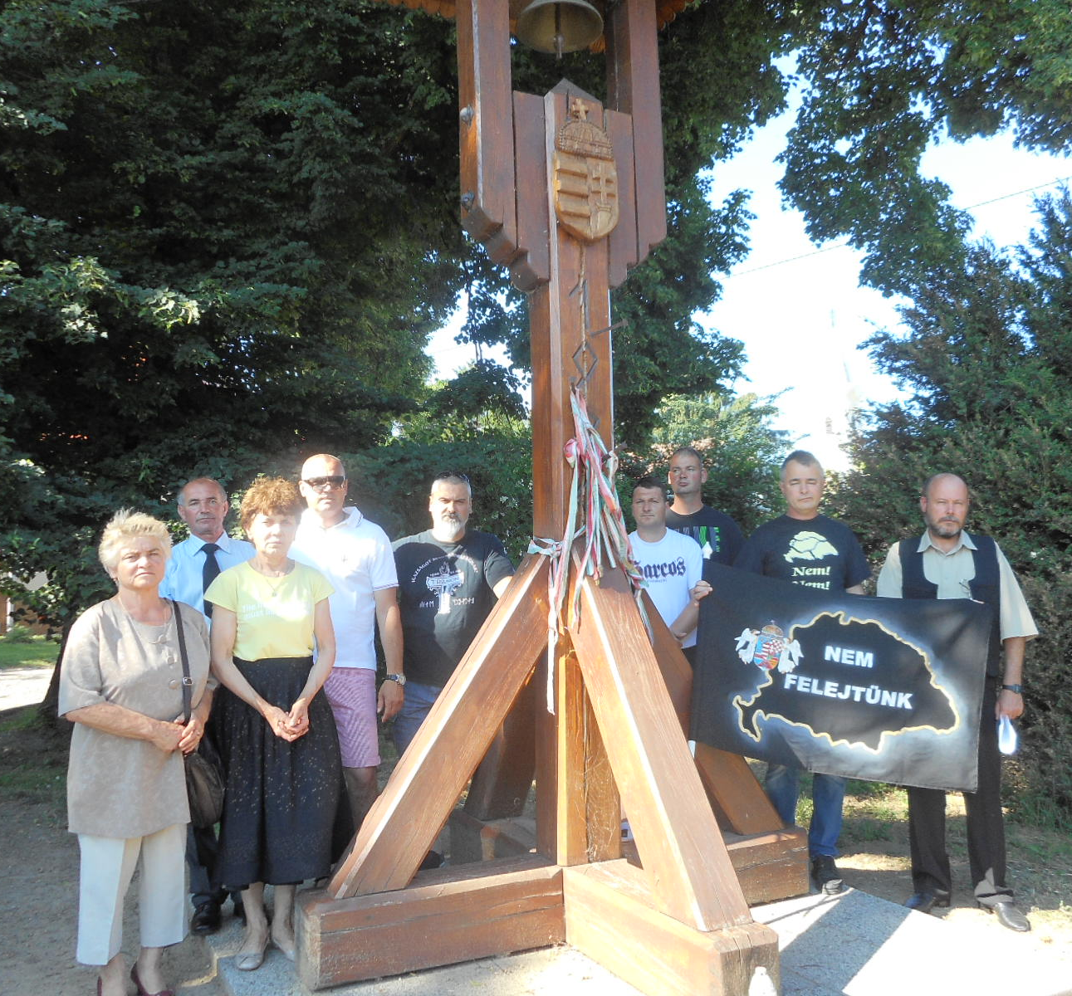
A trianoni diktátum 95. évfordulóján Szabó László megosztotta gondolatait az egybegyűlt emlékezőkkel.
Juhász Gyula: Trianon
Nem kell beszélni róla sohasem, de mindig, mindig gondoljunk reá!
Mert nem lehet feledni, nem, soha, amíg magyar lesz és emlékezet,
Jog és igazság, becsület, remény, hogy volt nekünk egy országunk e földön,
Melyet magyar erő szerzett vitézül, s magyar szív és ész tartott meg bizony.
Egy ezer évnek vére, könnye és verejtékes munkája adta meg
Szent jussunkat e drága hagyatékhoz.
És nem lehet feledni, nem, soha, hogy a mienk volt a kedves Pozsony,
Hol királyokat koronáztak egykor, s a legnagyobb magyar hirdette hévvel,
Nem volt, de lesz még egyszer Magyarország!
És nem lehet feledni, nem, soha,
Hogy a mienk volt legszebb koszorúja Európának, a Kárpátok éke,
És mienk volt a legszebb kék szalag, az Adriának gyöngyös pártadísze!
És nem lehet feledni, nem, soha, hogy a mienk volt Nagybánya, ahol
Ferenczy festett, mestereknek álma napfényes műveken föltündökölt,
S egész világra árasztott derűt. …
Mert ki feledné, hogy Verecke útján jött e hazába a honfoglaló nép,
És ki feledné, hogy erdélyi síkon tűnt a dicsőség nem múló egébe
Az ifjú és szabad Petőfi Sándor! …
S tudnád feledni a szelíd Szalontát, hol Arany Jánost ringatá a dajka
Mernéd feledni a kincses Kolozsvárt, hol Corvin Mátyást ringatá a bölcső,
Bírnád feledni Kassa szent halottját s lehet feledni az aradi őskert
Tizenhárom magasztos álmodóját, Kik mind, mind várnak egy föltámadásra. …
Ma fogjatok kezet, s esküdjetek némán, csupán a szív veréseivel
S a jövendő hitével egy nagy esküt, mely az örök életre kötelez. …
Nem kell beszélni róla sohasem
De mindig, mindig gondoljunk reá!
Szabó Szilvia tanító-kultúrszervező

PEDAGÓGUSNAP
Június első vasárnapja a Pedagógusok Napja.
„Mondd! Emlékszel a régi tanítódra?
Ki egykor a kezedet fogta?
Ki tanított a szépre, jóra?
Ki tarisznyádba az útravalót rakta?
Gondolsz-e még rá?
Ne feledd, a tőle kapott intelmeket,
s ha meglátod, mikor feléd közeleg
soha ne fordítsd el a fejedet!”
A tisztelet, a megbecsülés, az összetartozás és a szeretet jegyében hívtam vendégül otthonomba a Nagysimonyi iskola nyugdíjas pedagógusait: a Vas diplomás Ködös Endréné Kató nénit, a Gyémántdiplomás Bene Viktorné Edit nénit és az Aranydiplomás Takács Jánosné Zsuzsa nénit. Jelen volt még Bene Csilla, Szlancsikné Takács Zsuzsanna és Szabó Szilvia pedagógus lányok. Örömmel vették a meghívást és ajándék volt számukra részemről ez az együttlét.
Elmélkedés – Mi is az ajándék?
„Zolika csöndes és komoly kisfiú volt. Szüleivel és testvéreivel élt egy szerény kis házikóban néhány kilométerre a tengerparttól. A tanévzáró ünnepélyre a tanulók valóságos versenyt űztek, hogy ki milyen ajándékot, virágot ad a tanárának, akit nagyon szerettek.
A tanári asztalon színes csomagok és virágok között egy egészen aprócska kis csomag díszlett, rajta Zolika betűivel egy kártya:”Tanáromnak!” A tanárnő megköszönte, majd kibontotta a kis ajándékot, amiben csodaszép apró kagylókat talált.
- Köszönöm! Hol találtad ezeket a gyönyörű kagylókat?- kérdezte a tanárnő.
- Nagyon messze a tengerparton, ahová egy meredek ösvényen lehetett eljutni.
- Még egyszer is köszönöm! Mindig magammal hordom, hogy a jóságodra emlékeztessen! Csak azért tetted meg ezt a hosszú és nehéz utat, hogy ajándékot keress nekem?
A kisfiú mosolygott. – A hosszú és nehéz út is része az ajándékomnak.”
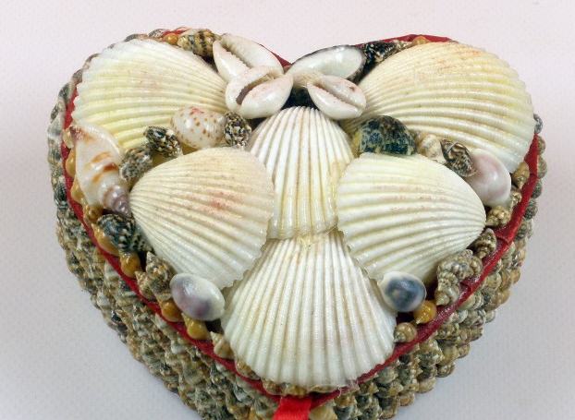
Az elmélkedésem üzenete:
Nem csak egy tárgyat adunk ajándékba, hanem egy darabot a szeretetünkből.
Az egyetlen igazi ajándék: Egy darabka önmagunkból!
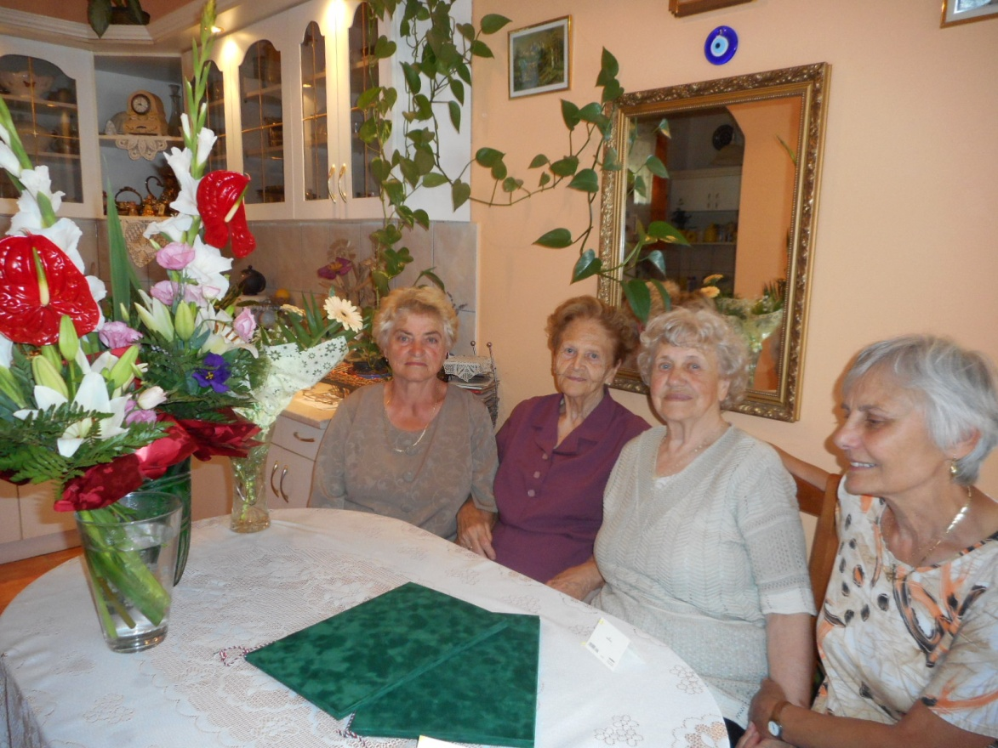
A négy nagysimonyi nyugdíjas pedagógus vidám hangulatban, egymás kezét fogva szeretettel köszöntöttük egymást. Visszaemlékeztünk az együtt eltöltött évekre, ami több évtizedet ölel át. Meghallgattuk a Mária Rádióban a tanúságtételemet és könnyes szemmel gondoltunk a pedagóguspálya szépségeire és kihívásaira. Mindegyikünk újra csak ezt a pályát járná be hittel, reménnyel és szeretettel.
Ezúton is köszönöm, hogy együtt tölthettük ezt a szép napot, felidézve és emlékezve a többi Kollégára is. Búcsúzóul az alábbi szép sorokat olvastam fel amit most megosztok az újság Olvasóival is:
Úgy kellene élni
Úgy kellene élni mindennap, minden órában,
oly tisztán, ragyogó fénnyel, mint a csillagok.
Igen. Úgy kellene élni jósággal telve,
hűség – ragaszkodásban,
szeretet – áradásban, mint a kisgyermek.
Igen. Úgy kellene élni a keresztet türelemmel vinni,
örülőkkel örülni,
a sírókkal sírni, vigasztalni, mint az angyalok.
Igen. Úgy kellene élni szelíden, mint a szellő.
Csak simogatni.
Békességet hirdetni és adni és szétosztani magunkat.
Igen. Úgy kellene élni, hogy teremni kéne a lélek gyümölcseit!
Őszinte tisztelettel és szeretettel:
Lábos Mária nyugdíjas igazgató tanár

BEMUTATKOZIK AZ ÚJ FOGORVOS
2015. július 1-től Dr. Elekes Ádám Pál veszi át a celldömölki 1-es számú fogászati körzet, így Nagysimonyi lakosainak az ellátását.
Tisztelettel köszöntöm a falu lakosságát!
Egerben nőttem fel, fogorvosi tanulmányaimat pedig a budapesti Semmelweis Egyetemen végeztem. A diploma megszerzése óta Szombathelyen dolgoztam a felnőtt fogászaton. Celldömölkre menyasszonyom, Dr. Fehér Adrienn révén kerültem. Itt hosszú távra tervezek, a többi fogorvos és háziorvos kollégák mellé állva szeretnék a lakosság jó szolgálatára lenni.
Bátorítom a tisztelt lakosságot a félévenkénti fogászati rutinellenőrzés elvégeztetésére. Érdemes a kis problémákat idejében észrevenni és kezelni. A rendelőben mindenkinek egyénre szabott szájápolási tanácsokat adok. Az orvos-beteg kapcsolatban elengedhetetlen a megfelelő, érthető és közvetlen kommunikáció, a kölcsönös bizalmi viszony kialakításának érdekében a páciensre, mint egyenrangú félre tekintek. A kezelési tervet együtt alakítjuk ki, a szakmai szempontokon túl természetesen figyelembe véve az egyéni kívánságokat, kéréseket és az anyagi lehetőségeket is. Alapvetőnek tartom a fájdalommentes kezelésre való törekvést.
Július hónaptól a megszokott helyen és változatlan rendelési időben előzetes telefonos bejelentkezés után szeretettel várom a kedves pácienseket.
Üdvözlettel, Dr. Elekes Ádám Pál
Dr. Elekes Ádám Pál rendelési ideje:
Hétfő – Szerda - Péntek délelőtt
Kedd - Csütörtök délután
Helye: Celldömölk, Kossuth utca 5. Telefonos bejelentkezés:06-95 / 422-194

KULTÚRHÁZI ESEMÉNYEK
Kedves Olvasók!
A Balogh József Művelődési Házban a második negyedévben többféle program, esemény volt. Statisztikai adatokkal kifejezve: áprilisban 105 alkalommal, májusban 101 alkalommal, júniusban 119 alkalommal volt valamilyen program a Kultúrházban.
Április 1-jétől a kultúrházunk napi 8 órában van nyitva, melyet Szalai Krisztina közművelődési közmunka program keretében lát el egy évig. Orsósné Karácsonyi Renáta 8 órás takarítónőként közmunkát végez a Kultúrházban és a faluban.
Gyakran jöttek a gyerekek, fiatalok a Kultúrházba sportolni, ping-pongozni, edzeni, teremfocizni, beszélgetni, számítógépezni, internetezni.
Árusítás minden héten van a Kultúrházban. Kéthetente szombatonként a turkáló.
Heti 2 alkalommal kedden és csütörtökön 19 órától 20 óráig női tornát vezet Györkös Judit pedagógus minden érdeklődőnek.
Heti 1 alkalommal szerdán este a Kézimunka szakkör tagjai jönnek össze, beszélgetnek, kreatív munkát végeznek saját – és mások örömére.
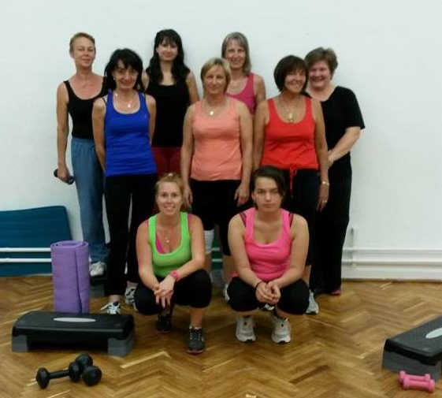
Női torna tagjai
- Áprilisban egészségügyi előadás volt a Szív-Klub tagoknak és az érdeklődőknek.
A római katolikusok ápr. 18-án tartották az 1. Jótékonysági bált. Erre készültek műsorral, sok táncpróbával, szép díszítéssel.

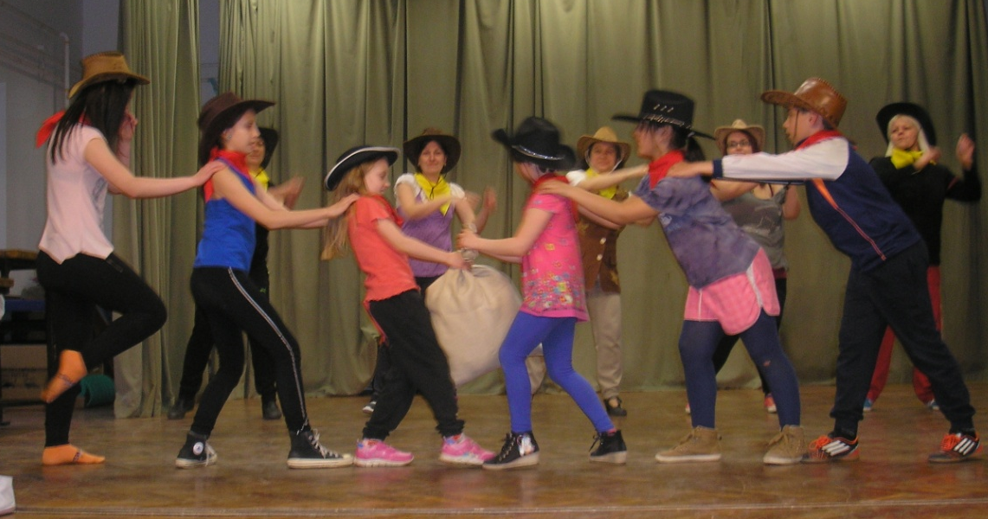
Contry tánc próba
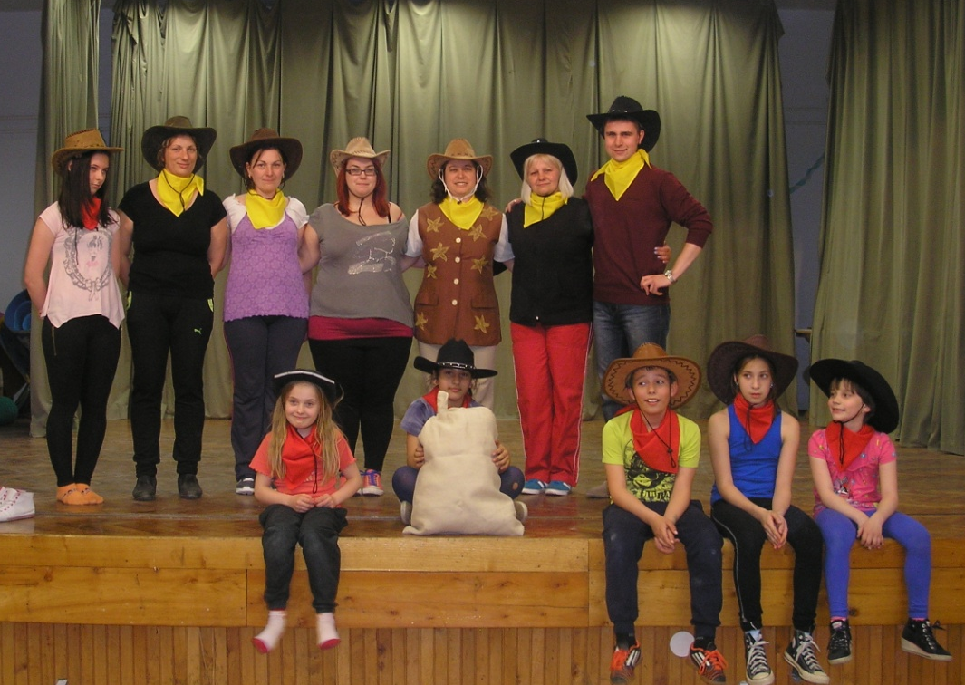
Táncpróba
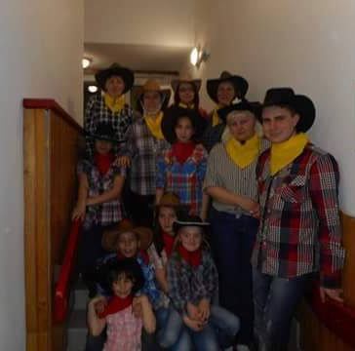
Jótékonysági műsoron – szereplés előtt

A vidám csapat – a fellépés után
Zártkörű családi rendezvénynek is otthont adott a Kultúrház – Horváth Gábor ballagó diák családi összejövetelére került sor. Ezúton is gratulálunk a sikeres vizsgákhoz!
Áprilisban került sor az Anyák napi műsor összeállítására, a versek kiosztására és a próbákra.
- Május 2-án tartottuk az Anyák napi ünnepséget.
2 kis óvodás is ügyesen szerepelt: Tétry Mira és Csillag Marcika. Dicséret nekik!
További általános iskolás szereplők: Kiss Ivett, Smidéliusz Dorina, Kiss Ármin, Csillag Benedek, Ilyés Milán, Kovács Kornélia, Kovács Dorka, Orsós Réka, Orsós Adél, Smidéliusz Lili, Lőrincz Ádám, Hajas Viktor, Hajas Dorina, Nagy Petra, Marton Helga.
2 középiskolás tanuló is vállalt szerepet: Smidéliusz Fanni és Szakály Katinka.
Köszönet a 20 szereplő gyermeknek!

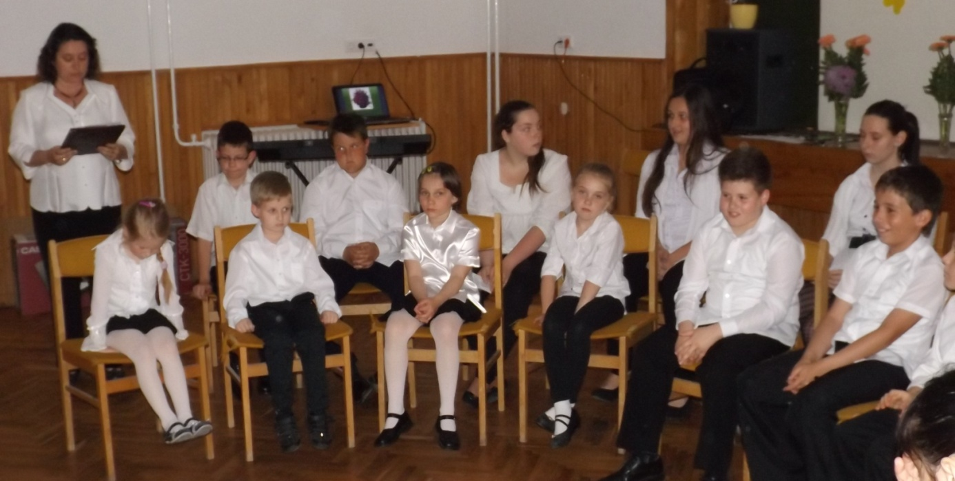
Anyák napi műsor
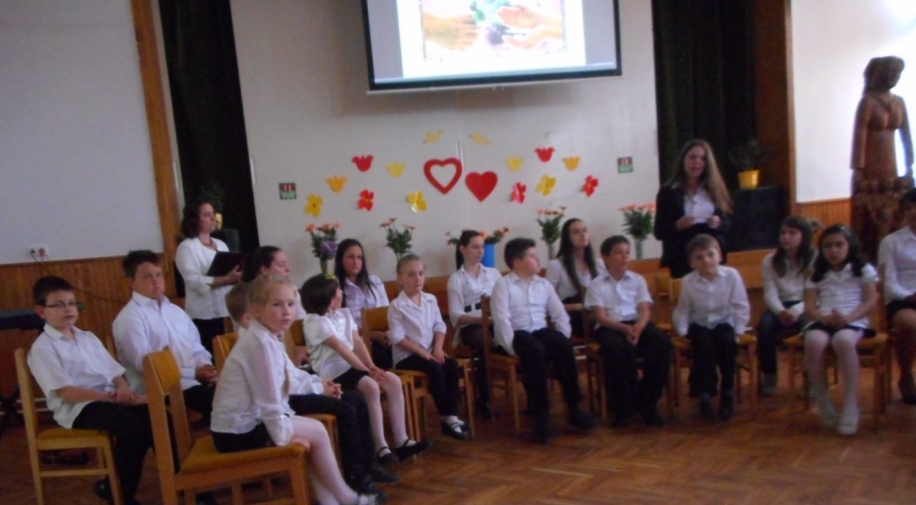
Sok verssel és énekkel köszöntötték az Édesanyákat
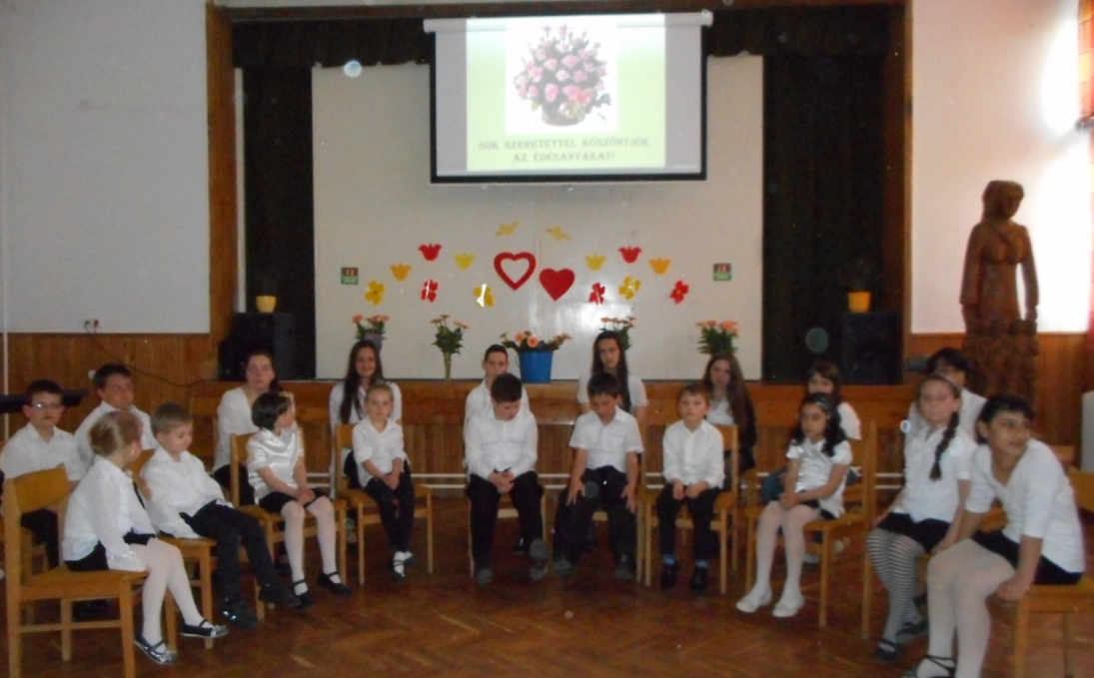
A szereplő gyerekek
Kivetített szép képek, virágcsokrok, imák, jókívánságok, versek, idézetek színesítették a Kultúrházi Anyák napi műsort.
„ Egy szeretet van a földön, mit fizetni nem lehet.
Mivel te is tartozol, a szülői szeretet.
Ki mindig szeret, ki mindig megbocsát,
egyedül az Isten és az Édesanyád.
Isten áldjon meg Édesanyám!”

Május 17-én Kék madár címmel erdélyi Csíkfalváról gyerekcsoport vendégszerepelt a Kultúrházban. Elkísérte őket az iskola igazgatónője és a falu polgármestere. Az előadás komoly és megható volt. A darab üzenete: „A Kék madár maga a szeretet, kalitkája az emberi szív.”
Sajnos a 100 meghívóból nagyon kevesen jöttek el - Szomorú ez a falunkra nézve!

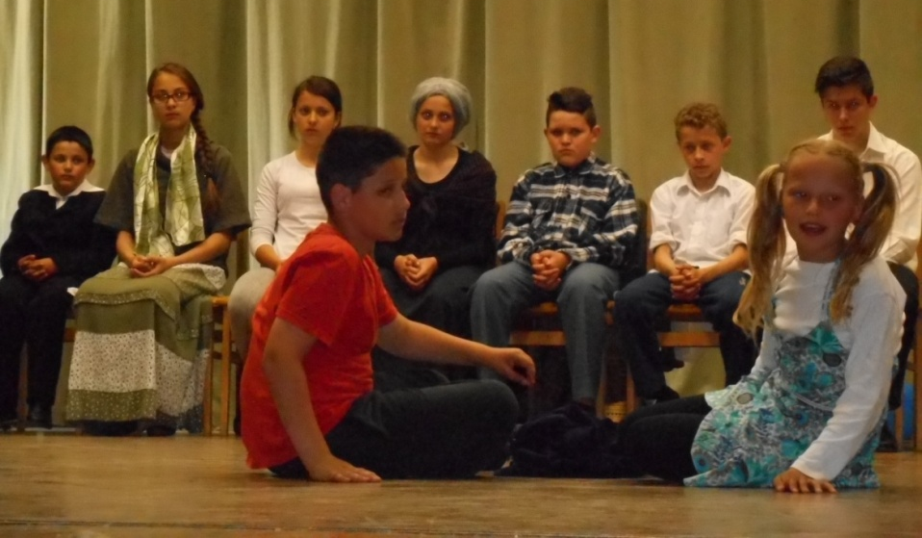
Erdélyi gyerekek vendégszereplése
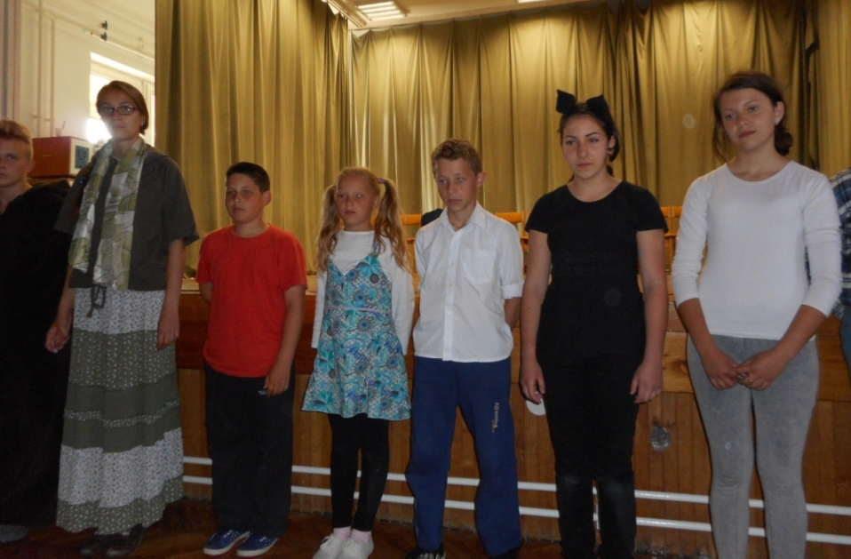
A Kék madár című darabot adták elő
Május 22-én és május 29-én a Vas Megyei Szív Egyesület alapítványi és küldött közgyűlésén hárman vettünk részt a Nagysimonyi Szív Klub részéről.
- Júniusban: A celldömölki Soltis Színház tartott nyári színházi előadást, melynek címe: Az úri lány szobát keres - 2 felvonásos komédia. Becsületkasszás előadás volt. A sok meghívóra szerencsére többen is eljöttek – bár még többen is befértek volna! – idegenek, szomszéd faluból, városból érkezők növelték a közönség számát. Fergeteges, nagyon jó hangulatú műsort adtak a szereplők! Köszönet nekik! Gratulálunk!
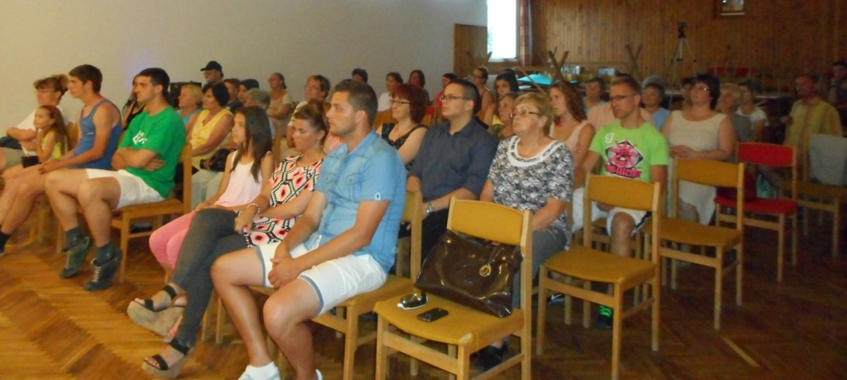
Nézőközönség a Soltis Színház előadásán
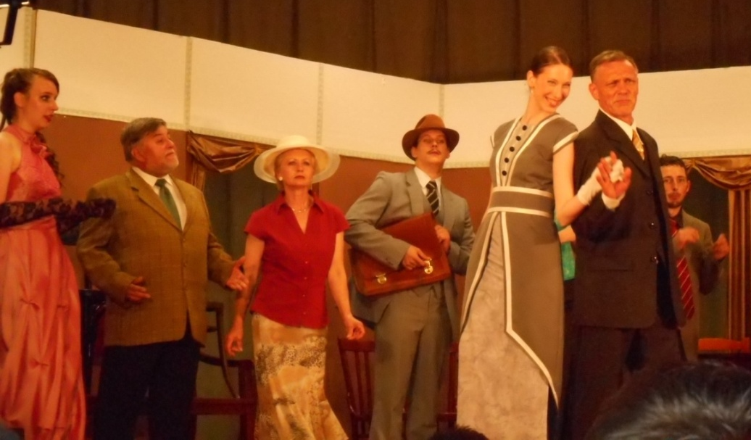
Soltis Színház előadásából egy részlet
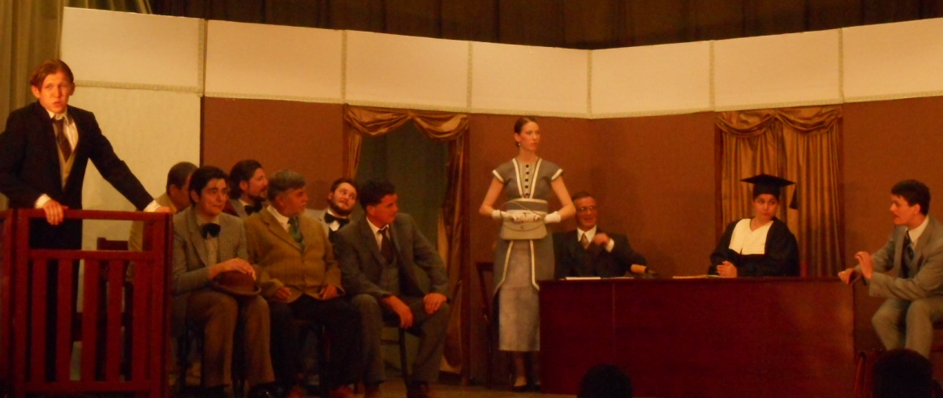
Jelenet a darabból
- Júniusban tartotta a Tündérkert Óvoda a Tanévzáró műsorát a Kultúrházban. Sok verssel, énekkel, mesefeldolgozással, tánccal örvendeztették meg a szüleiket, nagyszüleiket és a nézőket. Gratulálok a felkészítő pedagógusoknak és az ügyes, bátor gyerekeknek!
Óvodások műsora

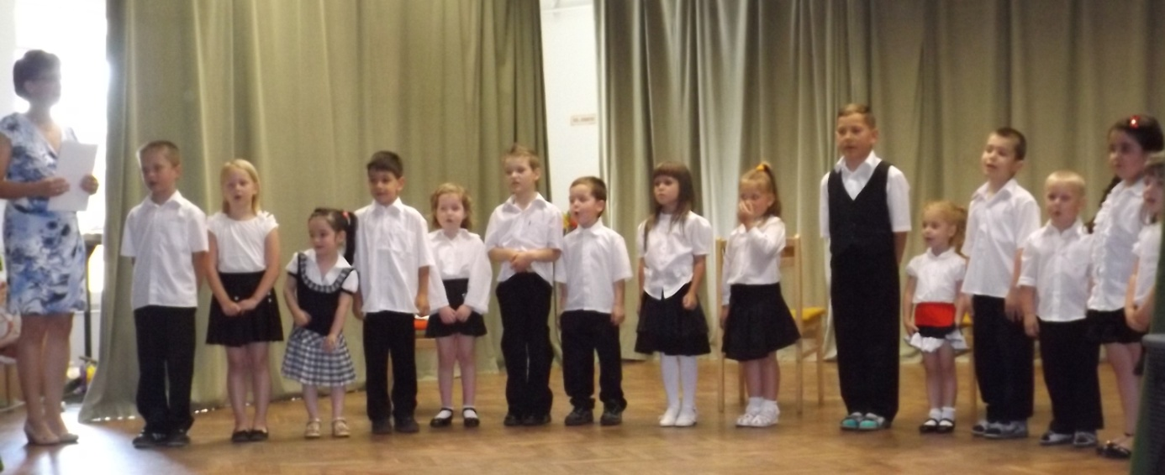
Óvodások tanévzáró műsora
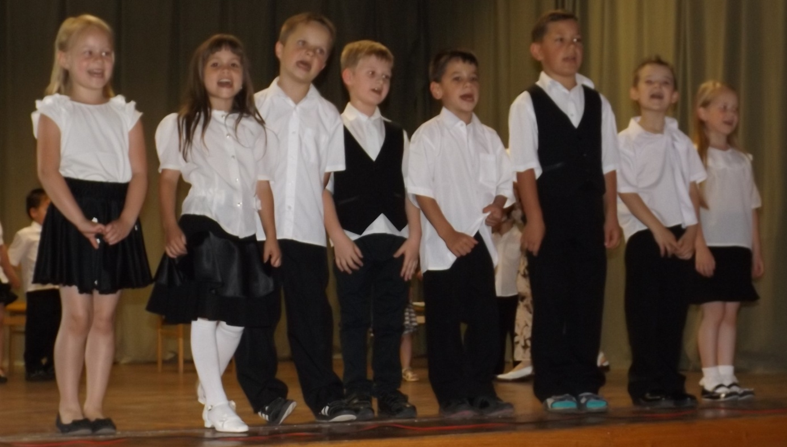
Óvodások szereplése
- Június 27-én tartja esküvőjét Bakk Ramóna és Horváth Balázs. Gratulálunk! Sok boldogságot kívánunk nekik!
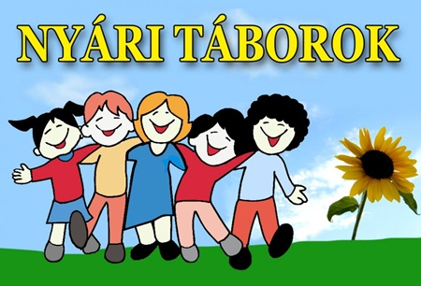 Szeretettel hívunk és várunk!
- Az előző év nyári szünetéhez hasonlóan idén is tervezzük júliusban és augusztusban is 2 - 2 napra a Kultúrházi nyári tábort. Egyik nap sportolunk, vetélkedünk, kézműves foglalkozást tartunk, majd délután Sitkére megyünk tekézni vagy Sárvárra a Várba és az Arborétumba.
A másik nap kirándulunk, strandolunk: Mesteriben és a celli Vulkán Fürdőben.
Szeretettel várom a középiskolások besegítő munkáját is!
A pontos dátum, meghívó a Kultúrházban lesz kifüggesztve. Jelentkezés Szabó Szilviánál.

- Kedves Fiatalok! Tisztelt Olvasók!
Aki kedvet érez az írásra, fogalmazásra és tollat ragad vagy leül a számítógép elé, kérem nyugodtan küldje el nekünk az írását, amit leközlünk a következő újságszámban.
Kedves Gyerekek!
Kívánom, hogy tartalmasan, vidám hangulatban teljen a nyári szünet!
Vigyázzatok magatokra, egymásra, hogy szeptemberben mindannyian együtt köszönthessük az új tanévet!
Kedves Olvasók! Szép nyarat kívánok Mindenkinek!
Tisztelettel és szeretettel:
Szabó Szilvia tanító – kultúrszervező

Egy könnyed színházi este…, avagy
„Úrilány szobát keres”
Nem tudom, ki hogy van vele, én személy szerint imádom a színház minden formáját. Legyen az akár egy kis vásári komédia, netán musical, vagy elgondolkodtató, szívet-lelket kifacsaró dráma. Ezen oknál fogva, s mivel ritkán jutok el színházba, örömmel készültem a szombat estére meghirdetett előadásra.
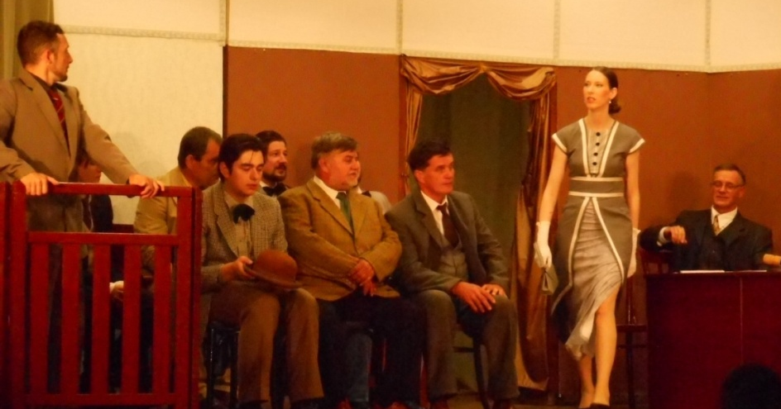
És lám a csoda nem maradt el! Aki szabadidejét nem sajnálta, munkáját félretette, és úgy döntött, hogy a kánikulai melegben elindul a kultúrház felé, az egy csodás élménnyel lett gazdagabb. Az előtérbe „becsületkasszát” helyeztek ki, így úgy gondolom bárki megengedhette magának (pénztárcájához mérten) a kikapcsolódás eme formáját.
A Soltis Színház tagjai egy egész estét betöltő két felvonásos bohózatot hoztak el nekünk Nagysimonyiba,melynek címe: „Úrilány szobát keres”. A darabot Rejtő Jenő és Kulinyi Ernő írta, Ecsedi Erzsébet rendezte. Már az író neve is garancia volt arra, hogy itt nevetés lesz bőven. A bohózat egy időtlen témát, a férfi – nő közti örökös konfliktust: félrelépést, félreértést, meg nem értést boncolgatta tele helyzetkomikummal, jóféle humorral. Este 6 órára a széksorok megteltek, a függöny félresiklott, és elkezdődött a majdnem 3 órás fantasztikus komédia! A korabeli ruhákba öltözött színészek fergeteges játéka a gyönyörű díszlet előtt, folyamatosan vonzotta a közönség figyelmét. Az ének, és tánckoreográfia egy nívós városi színházban is megállta volna a helyét. A csodás dalokat, táncokat (még sztepp tánc is volt) lelkes tapssal díjazta a közönség.
Csak csodálni tudom ezeket az embereket, hogy munkájuk, hivatásuk mellett fáradhatatlanul próbálnak, szöveget tanulnak azért, hogy esténként,kiemeljék az embereket a napi taposómalomból,hogy elfeledtessék velük hétköznapi problémáikat, gondjaikat.
Bizony jómagam is kizökkentem a valóságból, s bátran merem állítani, hogy sok nézőtársammal együtt kb. 3 órán keresztül nem számított a külvilág, csak a felhőtlen szórakozás létezett. A darab végén a többször visszatapsolt színészek mosolya, a nézők ragyogó arca mindezt bizonyította.
A fülbemászó dalokat dúdolva, élményekkel telve sétáltunk haza a langyos nyárestében.
Köszönjük Kedves Soltis Színház! Gyertek máskor is!
Bóniczné Márti

NYÁRI GONDOLATOK
Kedves Nagysimonyi Hívek!
Mindenekelőtt szeretnénk megköszönni mindazoknak, akik elfogadták meghívásunkat és megtiszteltek bennünket jelenlétükkel az április 18-án, első alkalommal megszervezésre került bálunkon. Istennek hála szép számmal vettünk részt rajta. Köszönjük azoknak, akik bárminemű munkájukkal hozzájárultak ahhoz, hogy ez a rendezvény megvalósulhasson. A bál bevételét közös célunkra, templomunk felújítására fordítjuk.
Május 1-jén Andocsra zarándokoltunk. Ezen a zarándoklaton is szép számmal képviseltettük magunkat. Lelkiekben feltöltődve érkeztünk haza.
Június 6-án, hosszú évek után újra tartottunk Úrnapi körmenetet Nagysimonyiban. Köszönjük mindenki segítőkészségét, a gyerekeknek, a szülőknek az aktív részvételt és mindazoknak, akik bármilyen felajánlásukkal hozzájárultak a szervezéshez, az Úrnapi sátrak elkészítéséhez. Az úrnapi körmenet ma is a katolikus hívők látványos megmozdulása. Úrnapja az Eucharisztia, azaz Jézus Krisztus Testének és Vérének ünnepe. Köszönjük a szép számú részvételt!
Július 18-án az ausztriai Máriazellbe zarándokolunk.
Augusztus 22-én az 1Úton Nemzetközi Zarándoknaphoz kapcsolódva, a Nagysimonyi-Celldömölk szakaszt - a tavalyi kezdeményezésünkhöz hasonlóan - idén is gyalog szeretnénk megtenni. Szeretettel buzdítjuk a híveket, gyerekeket a részvételre!
Nem utolsó sorban, néhány nyári gondolatot szeretnénk megosztani Önökkel:
Itt a nyár! Vége az iskolának, az óvodának mindenki kiveszi a szabadságát a munkahelyén. De pihenünk egyáltalán? Talán bele sem gondolunk, hogy Isten ezzel is foglalkozik, kereszténységünknek ez is fontos kérdése: pihenünk eleget? Ha a Szentírást kezünkbe vesszük, több helyen előjön a pihenés gondolata. Teremtés könyve a 2. fejezetben ezt írja: „A hetedik napra befejezte Isten a munkáját, amelyet végzett, és a hetedik napon megnyugodott…”. Az Újszövetségben olvashatjuk, hogy Jézus többször is félrevonul akár egyedül, akár tanítványaival együtt, hogy pihenjen. Isten fontosnak tartja, hogy pihenjünk. Nem hiába teremtett hét napot és tette számunkra kötelezővé a pihenést a hetedik napon. Az ember hat napot bír dolgozni, utána muszáj pihennie különben nem sokáig bírja.
Nekünk is szükségünk van arra, hogy időről-időre elvonuljunk egy helyre, ahol magunk vagyunk, vagyis kettesben az Istennel. És ebben a találkozásban átgondoljuk eddigi életünket, megtervezzük az elkövetkezőket Isten jelenlétéből erőt merítve.
A pihenés persze nem a semmittevés, sokkal inkább az, hogy olyan dolgokat teszünk, amit egész évben nem. Aki szellemi munkát végez egész évben annak igazi pihenés lesz ilyenkor a fizikai munka és fordítva. Ez a néhány hét lehetőséget ad, hogy felfrissítsük a kapcsolatainkat Istennel, családdal, barátokkal. Ez is pihenés, újra megtalálni a másikban az értéket, felfedezni benne az Istent.
Itt a nyár! Pihenjünk, hogy újult erővel tudjuk folytatni munkánkat, hogy újra ott égjen bennünk a tűz, amely nem hagyja, hogy ellankadjunk! Ne feledkezzünk el nyári időszak alatt sem Jézusról, különösen várjuk az állandó, buzgó ministránsainkat, a szülőket és gyermekeiket a szentmisékre, de minden hívő testvérünket. Legyünk buzgók hitünk megvallásában! Vasárnapi szentmisét, a nyári szabadságok idején se mulasszuk el! A gyermekek szentmisére járásáért a felnőtt családtagok felelnek a jó Isten előtt!
Minden nagysimonyi testvérünknek tartalmas, szép, nyarat kívánunk! Mindnyájan vigyázzunk magunkra, egymásra!
Balasi István plébános - Bődi Gábor adminisztrátor

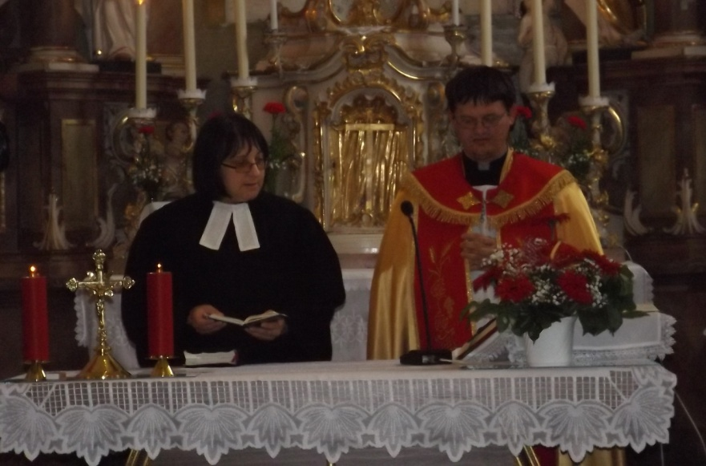
Ökumenikus Istentisztelet
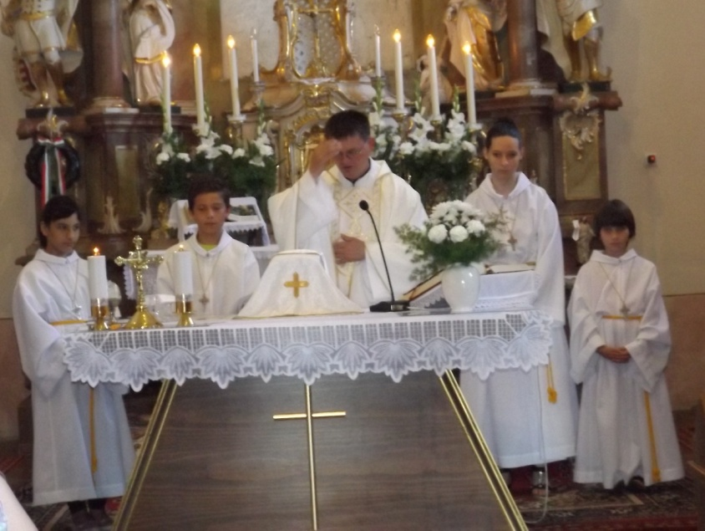
Úrnapi szentmise
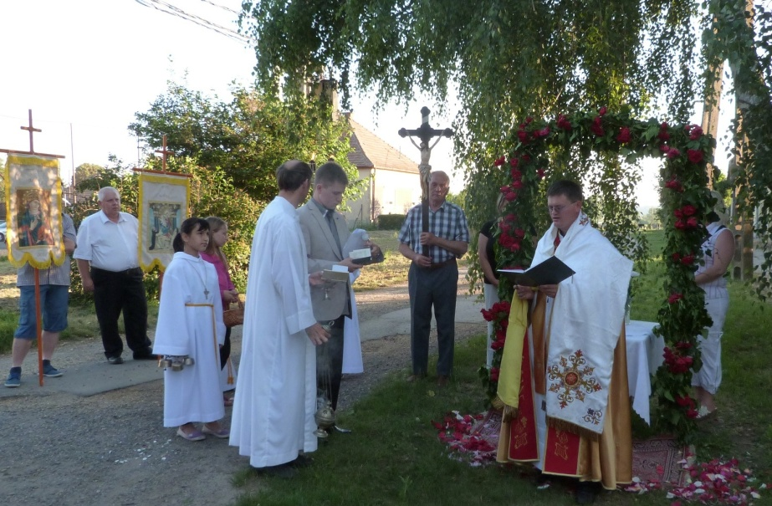
Úrnapi körmenet
AZ „ELSŐ KERESZTÉNY JÓTÉKONYSÁGI BATYUS BÁL” NAGYSIMONYIBAN
Sokáig nem értettem Szent II. János Pál szavait, amikor a „halál kultúrájáról” beszélt. Mindannyiunkat buzdított, bátorított, hogy építsük együtt az „Élet kultúráját”! Menjünk szembe a divatos áramlatokkal, az értéktelenséggel, az erkölcstelenséggel, a múltat magából kivetni akaró tiszteletlenséggel. Beteg a világ, beteg, a Föld. Megszűnt az egymás iránti tisztelet, becsület. A világ ma nem teremt értékeket, de a régit, a hagyományt, amely tisztességre, becsületre nevelt, arról nem akar tudomást venni. A hitünk nagyon fontos, az köt ide ezer szállal minket minden röghöz. Ezt éreztem meg 23 éve magam is, amikor Budapestről visszaköltöztem őseim „Vas Megyéjébe”. Az identitás jelenti a kovászt egy nemzet számára, amely összetartja a balsors idején is. Nagysimonyiban 2015. április 18-án megrendezésre került az első Jótékonysági batyus bál, a Római katolikus Szent András templomunk felújításának megsegítésére.
A szép megnyitó beszéden körvonalazódott a nemes cél, s a buzdítás, a jóság, az adakozás, a közösségépítés köré. Gyönyörű versidézetek, Wass Albert, Böjte Csaba szavai méltó keretbe foglalták e délutánt, a felvállalt nemes ügy megvalósításához. A megszépült Balogh József Kultúrház méltó helye volt e szép ünnepségnek. Hangulatos, szép lufi díszítés, sürgő-forgó szervezők, és az egyre érkező vendégsereg, kicsik és nagyok. Igazi nemzedéki találkozó volt!
Ágh Péter politikus is megtisztelte jelenlétével e jeles eseményt, elhangzott buzdító szavai megszívlelendők. Balasi István, községünk plébánosának kedves, humoros üdvözlő szavait követően, a helyi Tündérkert Óvoda szép műsorával indult a műsoros rész. Gratulálunk a felkészítő pedagógusoknak. Jó volt látni ennyi ügyes csöppséget teljes átéléssel szerepelni. Köszönjük! Őket követték Szabó Petra és Marton Helga, majd a Kemenesmagasi citerazenekar- és Dalkör dalcsokraiból kaphattunk színes – mesés válogatást, újból törekedve a helyi hallgatóság megénekeltetésére, a „közös éneklés” örömeinek átélésére. Köszönjük!
Az Ő produkciójukat a Nicki Fergeteg Néptáncegyüttes követte, és Mór Melissa gyönyörű hangjával, népdalokkal lopta be magát a szívünkbe. A fergeteges, lendületes, szemet kápráztató előadásuk után, a Ministránsok tánca következett. Köszönjük és gratulálunk!
Szenzációs, valóban fergeteges, felemelő, közösséget kovácsoló percek és órák tanúi is lehettünk. Köszönjük az adományozóknak a szebbnél szebb tombolatárgyakat, a jó hangulatot Hajas Tamás dj-nek, s mindazoknak, akik bármilyen módon közreműködtek e nagyszerű nap megvalósulásában, e gyönyörű napnak, estének a lebonyolításában. Reméljük jövőre lehet és lesz is folytatás. A Szűzanyát is kérjük, segítsen meg bennünket, hogy a megkezdett jó úton együtt, a közösséggel is továbbhaladhassunk, valóban építve, szépítve nemcsak a külső kőtemplomunkat, hanem a „belső templomunkat” a lelkünket is, mely a Szentlélek lakhelye!Melissa gyönyörű népdalcsokrát hallgatva eszembe jutott, amíg e kicsi lányok átadják nekünk lelkük rejtett szépségeit, amíg Szabó Petra előadásában a magyar irodalom gyöngyszemei hangozhatnak el, amíg Marton Helga tiszta, gyönyörű hangjával a Csík zenekar nótáját énekli elénk, addig nincs mitől félnünk. Több nemzedék erőfeszítése csillogott át az előadásokon. Petrát is a nagymamája türelmes szeretete kíséri felkészülése idején és más rendezvényeken is lelkesen szerepelve, megajándékozottak lehetünk általuk a széppel, az értékessel! Köszönjük!! Ezen eseménydús estén az új világ is jelen volt! A Ministránsok dinamikus, bájos előadásában, szülőkkel együtt, akik maguk is aktív szereplői voltak. Csodálatos, közösségteremtő perceket élhettünk meg. A Kemenesmagasi Citerazenekar – és Dalkör dalcsokrai, különösen a borzavári népdalcsokor hatott meg, mert élt Borzaváron egy kedves nagymama barátnőm, csupa kedvesség, csupa lelkesedés, aki nagy családot tartott össze szívével, hitével, humorával. Köszönjük a Kemenesmagasiaknak, hogy újra eljöttek hozzánk, és emberségben, dalismeretben, humorban, tudásban és a közös éneklés örömeiben gazdagodhattunk általuk. A hosszú műsor ellenére a népes hallgatóság nem tágított, kitartott. A nyúlfarknyi szünetek után aztán egyszer csak berobbant a színpadra a Nicki Fergeteg Táncegyüttes Hortobágyi csikósok jellegzetes viseletében, lányaik asszonyaik csodaszép hímzett viseletben. Gyönyörű koreográfia, kidolgozott, precíz, erőteljes, csupa tűz mozgásukkal tűzbe hozták a közönséget, is. Csupa mosoly, szín, lelkiség és a belső fény, a belső öröm a ragyogó szemükben. Köszönjük a tőlük kapott örömteli szív ajándékait!
Az ember élete a világ rendjében nagyon rövid. Kurta életünk első harmadában kell a legfontosabb ismereteket megszereznünk, abból a sok tudnivalóból, amely az életünk fenntartásához szükséges növekvő emberkéknek. Ismereteiknek kipróbálása, alkalmazása a világban, gyakran ütközteti meg gyermektársaival, és a felnőttek világával is. Egymás megértésének és elfogadásának érdekében születnek az énekes játékok, az ifjúság körében közösséget formáló táncos összejövetelek. A játék és a tánc olyan párbeszéd, mellyel megértjük egymást, kipróbálhatjuk erőnket, ügyességünket. A tánc alapszabályai megtanítanak bennünket a közösségi lét törvényeire. A hagyományos paraszti kultúra soha nem volt merev, végleges, mindig formálódott, változott, tökéletesedett, az idők követelése szerint. Ma is magában hordja a régit, de benne van az új is, benne van a történelmünk is, tehát a műveltségünk önmagunkat és létezésünket jelenti. Minden hagyományőrző népdalkör, zenekar és táncegyüttes gyönyörű missziót vállal és teljesít, ebben a kiégett lelkű, és erőszakos világban, mely mindennemű értéket semmibe vesz. A pedagógusra ma nagy felelősség hárul, mert főleg rajta múlik, sikerül a felnövekvő generációban világos értelmet, és egészséges érzelmi világot nevelni, s a kettőt törés nélkül harmóniába hozni, egésszé hangolni. És ebben az általános pedagógiai munkában döntő jelentősége van a zenének!
„Áldottak legyenek az édesanyák és a nagymamák, akik imával és zsoltárral nevelik gyermekeiket a szépség felismerésére, az élet tiszteletére, és ápolására.
Áldottak legyenek az édesapák és a nagypapák, akik a vállukon viszik az élet terheit, hogy családjuk boldogulhasson!”
A táncok, a hagyományos táncok azért szépek és gazdagok, mert elődeink a táncaikat alaposan ismerve, nemcsak táncolták, de szükség szerint újították is azokat. Berzsenyi Dániel így látja a táncainkat: „Táncok” című versében:
„Titkos törvényeit mesterség nem szedi rendbe,
Csak maga szab törvényt, s lelkesedése határt.”
A magyar tánc elsősorban és hangsúlyozottan is férfi tánc, melyben a férfi erő uralkodik. Nos erről sikerült minket meggyőznie a Nicki Fergeteg Táncegyüttes csikósainak, betyárjainak, kik néhány órára visszahozták ezt az egyensúlyt ebbe a férfierőt nélkülöző világunkba.
A férfierőt, ami nem csupán nyers erő, és főként nem az erőszak és a hatalom erejével hat, hanem az a belső erő, lélekerő és testi erő együttese, mely a belső erő által irányított, s ennek a belső erőnek a kisugárzásával egy erős, edzett férfierő, amely támogató, védelmező, és biztonságot adó, életre nevelő Őserő!!!
Köszönjük kedves Nicki táncosok, ezt a Csodát!!!
S íme egy vers, egy Áldás köszönetül mindenkinek, a PATRONA Regni Hungariae megálmodóinak és létrehozóinak, az adományozóknak, a szereplőknek, a felkészítőknek, minden segítőnek, a vendég művészeti együtteseknek!
Isten áldása kísérjen mindenkit, aki jó ügyet szolgál, és az élet kultúráját gazdagítja!!!
Papp Anna, Nagysimonyi
ÁLDÁS MINDEN IDŐBEN IV.
(ÁLDÁSOK, IMÁDSÁGOK)
Nem kívánok neked olyan életet, amelyben nincs szomorúság,
csak azt, hogy akkor találj mindig vigaszt, jó szót, ha arra vágyik szíved – ezt kívánom neked.
Nem kívánom, hogy „szabadon”, emberek nélkül élj,
de hogy lelj jó barátokra, akikkel egymásban bízva,
egymásnak tartást adtok ez amit neked kívánok.
Nem kívánom, hogy tündérrel találkozz, aki téged gazdaggá tehet,
de hogy szemed legyen, mely a hétköznapi csodákat meglátja – ezt kívánom neked.
Semmi sem magától értetődő, Isten ajándéka ez a gazdagság.
Minden, ami történik, a szeretet, amit te adsz vagy adnak neked,
az életerő, ami betölt téged, az Ő ajándéka, Isten adta neked.
Ami vagy, amid van az Ő csodája:te, mint minden ember,
az Ő szeretetének vagy a képmása. /ismeretlen szerző/

ÚTRAVALÓ A NYÁRRA
Attól függ, kinek a kezében van ....
Egy kosárlabda az én kezemben kb. 3000 forintot ér.
Egy kosárlabda Michael Jordan kezében kb. 290 milliót.
Attól függ, kinek a kezében van.
Egy baseball-labda az én kezemben kb. 1000 forintot ér.
Ugyanez Thomas McGuire kezében kb. 130 milliót.
Attól függ, kinek a kezében van.
Egy teniszütő az én kezemben nem ér semmit.
Ha a teniszütőt Gabriella Sabattini fogja, akkor megnyeri a Világkupát.
Attól függ, kinek a kezében van.
Egy bot az én kezemben arra jó, hogy elkergessem a kutyákat.
Egy bot Mózes kezében kettéválasztja a hatalmas tengert.
Attól függ, kinek a kezében van.
Egy parittya az én kezemben egy gyermekjáték.
Egy parittya Dávid király kezében hatalmas fegyver.
Attól függ, kinek a kezében van.
Két hal és öt kenyér az én kezemben két halas szendvics: a tízóraim.
Öt kenyér és két hal Jézus kezében jóllakat ezreket.
Attól függ, kinek a kezében van.
Szögekkel a kezemben elkészíthetek egy madáretetőt.
A szögek Jézus kezében megváltást hoztak az egész világnak.
Attól függ, kinek a kezében van.
Ahogy már észrevehetted: "Attól függ, kinek a kezében van."
Tehát tedd le a törődöttségedet, a félelmeidet, az aggódásaidat,a reményeidet, az álmaidat, a kapcsolataidat, a családodat és az egyházadat az Isten kezébe, hiszen tudod:
Attól függ, kinek a kezében van.
Ismeretlen szerző
"Minden gondotokat Őreá vessétek, mert néki gondja van reátok." (1Pét. 5,7.)
Rác Dénesné evangélikus lelkész

VERSAJÁNLÓ NAGY SÁNDORTÓL

Kedves Olvasó!

Köszönöm, hogy írásomat elolvasod. Verseim a szeretet és annak megcselekvésére íródtak. A szeretet szó egy érzés, amely határtalan, végtelen tud lenni, hiszen a szívünkből jön. Aki ezt tudja adni, az fog kapni, akit megtalál, annak a lelkébe békesség, öröm költözik. Az élete jobb lesz, jó irányban, könnyebben fog telni. Kívánom minden embernek, hogy szeretetben és hitben éljen, minden embertársa és a Teremtő iránt. Egyik versemet szeretném Veletek megosztani.

Köszönöm Atyám!

Uram, megtértem Hozzád,
Életem csak így mehet tovább!
Fiad életét értem is adta,
Őt szívem, lelkem elfogadta.

A Teremtőm vagy nekem,
Te jelented az életet.
Szeretetemmel, hitemmel szolgállak,
A gonosz közénk nem állhat.

Jöhetnek rám nehéz napok,
Akkor is Veled maradok.
Atyám ígéreteidet megtartod,
kérhetek Tőled nagyot.

Nem szenvedek semmiben hiányt,
Csak mutasd az irányt.
Tőled jön minden jó cselekedet,
Áldott legyen Neved!

Köszönöm az újság szerkesztőinek és támogatóinak, hogy e pár sor erejéig, szólhattam embertársaim felé.
Szeretettel: Nagy Sándor

ROVÁSÍRÁS
A h rovásához a magyarok hajviselete adhatott ötletet. A hajfonat egy rövid darabjának ábrázolásra a rovás h betűje.
Tudjuk, hogy régen a magyar férfiak és nők egyaránt befonták hajukat, így munka közben nem zavarta őket a hosszú hajfürt. A harcosokat a kardvágás ellen is védte. Divat volt a varkocs. A befont hajba a gazdagabbak drága ékszereket erősítettek, amelyek akár színaranyból is készülhettek. A sírleletek hajfonatdíszei fontos bizonyítékai ennek a hagyománynak. Az emberek a hajfonatokat hosszú ideig nem bontották ki, de gondosan zsírozták, ezzel fertőtlenítették.
A férfiak a hajukat sok vékony ágba fonták a lányok viszont csak egybe vagy kettőbe. Az asszonyok kontyot hordtak. Őseink a hajukat csak nagyon ritkán vágták le. Ha megtették, gondosan elégették a tincseket, nehogy bárki rontásra használja. A kopaszra vágás egyfajta büntetés volt régen. Egészséget, erőt jelentett viszont a hosszú és dús haj. Büszkén hordta Szent László, Hunyadi János, II. Rákóczi Ferenc is.
Palkovits László

VÉGET ÉRT A TANÉV
Első évünket fejeztük be a Tinódi Sebestyén Gimnázium és Idegenforgalmi, Vendéglátói Szakképző Iskolában Sárváron. Ez alatt az egy év alatt sok új dolog történt velünk. Az egyik ilyen újdonság az 50 óra kötelező közösségi szolgálat. Amikor az iskolában megtudtuk, hogy a Nagysimonyi Önkormányzatnál is végezhetünk ilyen munkát, azonnal éltünk a lehetőséggel. Az első alkalom akkor volt, amikor Szabó Szilvia tanárnő felajánlotta, hogy szerepelhetünk az osztálytalálkozó ünnepi műsorán szeptemberben. Szívesen elfogadtuk a felkérést, hiszen már évek óta örömmel részt veszünk a különböző ünnepi műsorokon, mint például az Október 23-i, a Március 15-i ünnepi műsoron, a Diplomaosztón és az Anyák napján. Ezekkel a szereplésekkel több órát is kaptunk a közösségi szolgálathoz, így növekedett az elvégezendő órák száma. Ezúton is szeretnénk megköszönni Szilvi néninek a lehetőséget.
Nagyon jó alkalom volt még az, hogy segíthettünk az Önkormányzati Konyhán. Betti néni és Kati néni nagyon kedves volt hozzánk és minden iskolai szünet alatt szívesen fogadtak minket. Dolgoztunk még a helyi Kultúrházban is, amivel szintén nagy tapasztalatot szereztünk. Köszönettel tartozunk Szép Tiborné Zsuzsa néninek, aki az Óvodában is mindig szeretettel várt minket. Így a tanév végére elértük azt, hogy hármunk közül Fanninak már megvan az 50 óra, míg Brigittának és Katinkának pedig több mint fele.
Mivel nagyon tetszettek nekünk ezek a munkák, ezért el tudnánk képzelni, hogy nyáron diákmunkaként is a faluban dolgozzunk. Nyáron szívesen bekapcsolódnánk a Kultúrház munkájába is, ha lenne rá lehetőség például egy-egy hetes nyári táborokat szervezni a gyermekek részére. Hiszen sok szülőnek gond, hogy egyedül vannak otthon a gyerekek felügyelet nélkül. Lehetne nekik programokat szervezni. Lenne olyan tanárképző főiskolás is Schneider Vivien személyében, aki ezt szívesen irányítaná. A programok között nem csak sporttevékenységekre gondolunk, hanem kreatív foglalkozásokra, társasjátékozásra és mókás vetélkedőkre. A társasjátékozáshoz mi is hozzá tudunk járulni. A programok igény szerint alakulhatnának, ha lenne rá jelentkező. A foglalkozások nem csak fejlesztő jellegűek lehetnének, hanem a közösség építését segítenék elő. Reméljük, hogy mindez létrejöhet a nyár folyamán. Hiszen nekünk diákoknak is fontos lenne, ha jó közösségi élet alakulna ki.
Minden diáknak nagyon jó nyarat, kikapcsolódást és szórakozást kívánunk!
Smidéliusz Fanni, Schneider Brigitta, Szakály Katinka középiskolás tanulók

SPORTKÖR – N. T. C.
Felejthető tavaszi szezon

Tisztelt futballszerető Nagysimonyiak!

Nem éppen kecsegtető helyzetből vágtunk neki a tavaszi bajnokságnak. Az ősszel megszerzett 4 pont előrevetítette, hogy vérmes reményeink a tisztes helytállásra, a jó helyezésre nem ebben a bajnoki évadban számíthatunk.
A mentségekről, az okokról beszélnünk kell, hogy a kívülálló is tisztább képet kapjon. Stabil kezdőjátékosok estek ki hosszabb, rövidebb időre sérülések miatt. Az amúgy sem népes kispadunkat, ha lehet úgy mondani, saját magunknak köszönhetően tovább csökkentettük.
Mindjárt az első, bajnokaspiráns otthonában elszenvedett bajnokin egy egész szezonra való eltiltást kapott Kiss Gábor, aki biztos csapattagnak számított. Fél szezonban nem számolhattunk Szakály Lacival, aki szintén meghatározó játékosunk. György-Mózes Áron műtétje, Vizkeleti Attila kiesése előrevetítette, hogy előrelépési reményeink nem lehetnek. Gyürüsi Zsoltnak sajnos nem volt elég egy szezon a sportorvosi érvényesítéséhez. Ezeknek a játékosoknak a kiesése jobb képességű csapatoknak is érvágást jelentett volna. A gondjainkat tetézte a folyamatos kapushiány. Az egész tavaszt mezőnyjátékos kapuba állításával tudtuk több-kevesebb sikerrel megoldani.
Belső Ádám eltiltása utáni visszatérése jó hatással volt a csapatra, de sajnos őt is sérülések és talán a hosszú kihagyás is gátolta abban, hogy újra igazi vezéregyéniségként játsszon. Az egyre inkább beépülő Pup Márk, aki kapusposzton is bevethető, szintén hosszú időre kiesett sérülés miatt. Asbóth Pisti munkahelyi elfoglaltsága miatt sajnos kevés alkalommal tudott segítségére lenni a csapatnak. A kialakult helyzetben sokszor, sőt, mindig nagy szükség lett volna rá!
Volt nem egy olyan mérkőzés, amelyen 11-en tudtunk kiállni, cserejátékos nélkül. Ezek a hátráltató tényezők bizony próbára tették a bevethető játékosainkat. Nem az elfogultság beszél belőlem, de azt kell mondanom, le a kalappal ezen játékosok előtt!!
Bízzunk egy eredményesebb jövőben!
A kapusgondunk úgy néz ki, megoldott. Az eltiltások lejártak, talán sikerül egy-két játékost igazolnunk és akkor megkezdhetjük a középmezőnyhöz a felzárkózást.
Voltak olyan visszajelzések leendő illetve nálunk szívesen szereplő játékosok részéről, hogy döntésüket nagyban befolyásolja a pálya állapota. Nos, minőségi futballt produkálni a mi pályánkon embert próbáló feladat, ezt az ellenfelek is szóvá tették. A gyepszőnyeg felújításának terve napirenden van, a megvalósítása belátható időn belül megoldható lesz.
Hogy mit hoz a jövő? Mindezek tükrében, a tanulságok ésszerű levonásával remélem egy sikeresebb őszi szezont!
Utolsó hazai bajnokinkon Szalai Csaba és Tóth István vendégül látta a csapatot egy gulyásra, köszönet érte!
Végül, de nem utolsó sorban szeretnék köszönetet mondani Csillag Péternek, Ovádi Károlynak és mindenkinek, aki valamilyen módon hozzájárult e nem kevés buktatóval és akadállyal teli szezon végig viteléhez!
Remélem ezek a nehézségek csak tovább növelik a csapat erejét és összetartását!
Büszke vagyok a csapatra! Nem adtuk fel, becsülettel, nagy erőfeszítéssel végigjátszottuk a bajnokságot.
Jó nyaralást, jó pihenést kívánok mindenkinek, szurkolóknak, játékosoknak egyaránt!

Tisztelettel: Hegyi Dezső labdarúgó-szakosztályvezető

VILLANYFÉNYES FUTBALLPÁLYA
A Nagysimonyi FC, azaz a sportkör pályázatot adott be a futballpálya kivilágítására. A 2,1 milliós költségvetéssel tervezett világítási megoldással megnyerték a pályázatot. A szükséges kábeleket már korábban lefektették. / Akik ki szoktak járni a meccsekre, tapasztalhatták a kábelárkok ottlétét, valamint a kandeláberek helyén a gödröket./ Sor került a kandeláberek felállítására, melyet Lábas Sándor vállalkozó végzett el. Már csak a villanyszerelési és bekötési munkák voltak hátra, az elmúlt héten ez is elkészült. Innentől a pálya két oldalán 3-3 kandeláberen 3-3 halogén fényszóró van, azaz 18 db egyenként 500 wattos lámpa világítja be a pályát.
Rudanovicz László képviselő

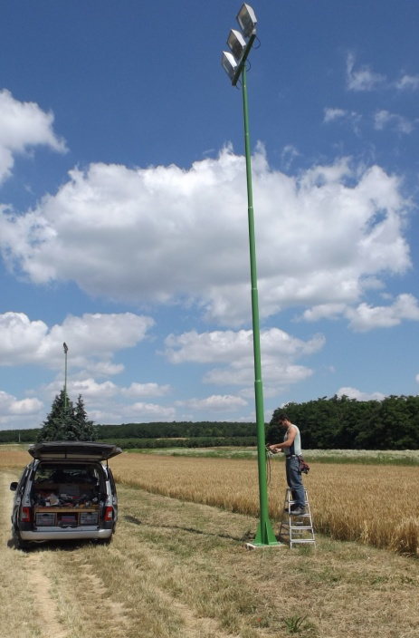
A világító oszlopon a villanyszerelést végzik

NŐI FOCI
Egy kis történeti áttekintés:
Az első női labdarúgó-mérkőzést 1895-ben játszották Londonban. Számos országban tiltó rendelkezésekkel akadályozták elterjedését. Ennek ellenére 1916-ban Franciaországban megalakult az első női labdarúgó klub. Eltelt néhány év, amikor elsőként Dániában szabadalmaztatták a női játékot. 1972-ben az Európai Labdarúgó-szövetség (UEFA) közbejárására a tiltó intézkedéseket feloldották, de ezt megelőzően 1970-ben Olaszország már megrendezte az első nem hivatalos világbajnokságot. A sportág – a televíziós közvetítéseknek is köszönhetően – olyan népszerű lett, hogy az UEFA 1984-ben kiírta az első hivatalos Európa-bajnokságot, 1991-ben pedig a FIFA égisze alatt sor került a világbajnokság első döntőire. Amerikában, Atlantában rendezték a XXVI., az 1996. évi nyári olimpiai játékok első női labdarúgó tornáját. A fejlődés ütemét jól jelzi, hogy 2001-ben a női labdarúgók részére is kiírták a Bajnokok Tornáját. Az intézkedés a női labdarúgás nemzetközi kapcsolatainak további szélesedését hivatott segíteni. Magyarországon a női labdarúgás meghonosítására már az I. világháború előtt történtek próbálkozások. Az első női labdarúgó csapat – a Szegedi Testgyakorló Kör – Szegeden alakult 1912-ben. Példáját több vidéki város követte, de a szélesebb körű kibontakozást megakadályozta az első világégés. A háború befejezése után néhány munkás-sportegyesület vállalkozott a női labdarúgás megszervezésére. Ezután sokáig semmi sem történt. 1964-ben a Testnevelési Főiskolán a hallgatónők játszottak kispályás labdarúgó-mérkőzést a Csörsz utcai pályán. Feljegyzések szerint ebben az időben több közép- és felsőfokú intézményben kezdeményezték a női labdarúgás bevezetését, de ezek a próbálkozások meglehetősen szervezetlenek voltak. Súlyosbította a helyzetet egyes sportvezetők és orvosok azon véleménye, hogy a labdarúgás ártalmas a nők számára. Csak a melbournei (Ausztrália) orvosi világkongresszus állásfoglalása után ültek el a kételkedő, tudományos vélemények. A szervezett női labdarúgás iránti igény valójában 1970-ben jelentkezett hazánkban. Ebben az évben alakult meg a Femina női labdarúgócsapata, őket a FŐSPED-Szállítók, majd a Vasas sportiskola csapata követte. 1971-ben megrendezték az első kispályás női labdarúgó tornát is. Még ebben az évben alig két hónap alatt 32 női csapat alakult különböző vállalatok, gyárak támogatásával. A csapatok vezetői a Magyar Labdarúgó-szövetség vezetéséhez fordultak, hogy hivatalosan is ismerjék el a női labdarúgást, de ez – hasonlóan a futsalhoz – nem történt meg, mert az MLSZ elnöksége csupán fellángolásnak tartotta a női labdarúgást. Történt mindez akkor, amikor a FIFA főtitkára felhívta minden tagszövetségét, hogy támogassák a női labdarúgást. A női labdarúgás fellendülésének az éve 1972, amikor az országban 145 csapatot és 2 500 női labdarúgót tartottak számon. 1974-ben elkezdődött a női labdarúgás hanyatlása, melynek legfőbb oka az anyagi támogatás megvonása volt. 1985. április 9-én játszotta a magyar női válogatott az első nemzetek közötti mérkőzését Siófokon, a Magyarország–NSZK (1:0) találkozót. A magyar női nemzeti válogatott 1999-2001-ben a világbajnoki küzdelmekben csoportelső lett, és a 2003-as világbajnokságra is csoportelsőként kvalifikálta magát. 1992-ben írták ki először a női magyar kupát, és 1993-ban lejátszották a női szuperkupát, a Renova–Pécsi Fortuna (4–0) csapatok részvételével. Rendszeressé vált a bajnokság kiírása, de a benevezett csapatok meglehetősen nagy szóródást mutat. 1994-ben beindították az NB II-es bajnokságot. A Bajnokok Tornáján 2001-ben, az Auto Trader-Femina csapata képviselte az első ízben Magyarországot.
Immár a nagysimonyi női futballnak is 2 éves története van, melyhez már az idei kispályás labdarúgó bajnokság is hozzátartozik. Csapatunk elindult a szombathelyi bajnokságon, melyen a megyéből számos más település csapata is részt vesz, a tavaszi szezon végén elmondhatjuk, hogy a friss csapat ügyesen helytállt az összeszokott csapatok között. A nyár folyamán folyatódik a felkészülés, hogy az őszi szezont újult erővel kezdhessük.
A nyári szünidőre mindenkinek jó és aktív pihenést kívánunk!

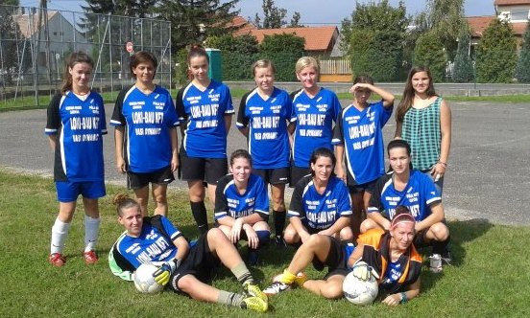
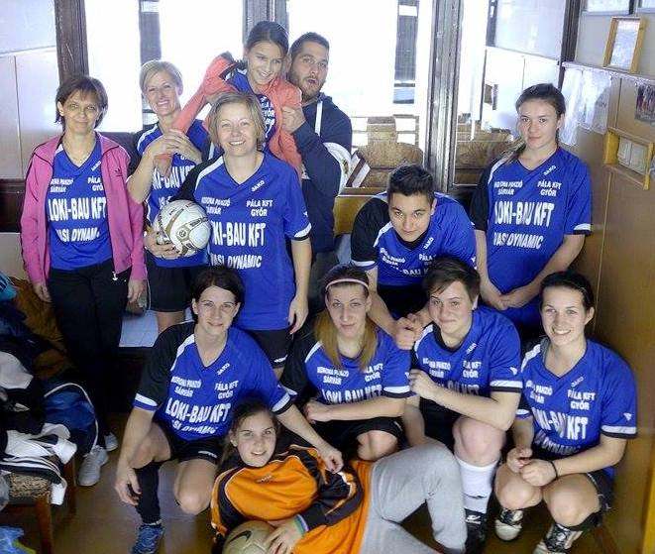
Szabó Réka
NYÁRI TEENDŐK A KERTBEN
Napjainkban szinte minden háziasszony a befőzés és a télire való elrakás lázában ég. Túl vannak a cseresznye, a meggy, az eper befőzésén, alig várják a sárgabarackot és az őszi barackot. Pedig nem kellene megfeledkezni a hamarosan beköszöntő lecsó és savanyúság készletezéséről sem. Különösen azért nem, mert mind a három növény még kényes állapotban van a betakarításig.
Nézzük először a paprikát. Számtalan változata ismert, hegyes csípőstől az édeskés fűszerpaprikáig. Azonban mindegyik közös jellemzője, hogy csak megfelelő vízellátás mellett adja a maximális termést és minőséget. Sokan mondják egy-egy fajtára, hogy vékony héjú, keserű, amire mások meg azt állítják, hogy kiváló. Ez azért van, mert szinte hihetetlen, hogy a paprika az egyik legvízigényesebb növény. Egy kilogramm paprika megtermeléséhez több
mint 100 liter víz szükséges!!! Ezt a kettős értelmezést ésszerű öntözéssel lehet kiküszöbölni. Nem vezet eredményre, ha naponta egy-egy tejfölös pohárnyi vízzel öntözünk. Egyszeri öntözéskor legalább 30-40 liter vizet kellene négyzetméterenként kiadni 10-12 naponként. A sokszori kis adagú öntözés csak a gyökereket hűti le, ezért satnya lesz a termés.
Másik gond a paprikánál a termés barnulása és rothadása. Kétféle paprika rothadás van. Az egyik baktériumos lágyrothadás, amikor a magház bűzösen folyékonnyá válik. Oka a szellőzetlenség, vagy a magas páratartalom. A másik barnulás, vagy rothadás a kalcium hiánya. Ez rendszeres tápanyag pótlás mellett is jelentkezhet úgynevezett relatív hiány. Gyorsan és eredményesen megszüntethető kalcium pótlással.
Következő fontos növényünk a paradicsom. Akár szabad földön, akár fóliában termesztjük mindenhol veszélyezteti a termést a paradicsomvész, vagy fitoftóra. Ez az a betegség, amely 2-3 nap alatt képes elvinni a termést. A levelek kanalasodása esetén azonnal permetezni kell réztartalmú szerrel, ekkor megállítható a betegség. Ha már a bogyókon megjelennek a szürke, fekete elszíneződések, akkor késő!! A burgonyához hasonlóan célszerű minden 10 mm csapadék után megelőző permetezést végezni réztartalmú szerekkel.
Az uborka egyszerűbb esetnek tűnik, amióta széles fajta választék áll rendelkezésre az F 1-es rezisztens és toleráns hibridekből. Azonban ezek a fajták csak átlagos, vagy normális körülmények között ellenállók a betegségekkel szemben. Jó példa a tavalyi év, amikor a nagy forróság mellet megjelent a lisztharmat, az esők megérkeztével jelentkezett a szögletes levélfoltosság és a peronoszpóra. A hibrid uborkák mellett szól azonban, hogy szinte mindegyik fajta ellenáll a vidékünkre különösen jellemző vírus betegségeknek.
Dr. Hollósy István

RECEPTAJÁNLAT
Bizonyára már sokan ismerik Erdődiné Péntek Anitát, aki hosszú évek óta dolgozik pénzügyi előadóként a Nagysimonyi Közös Önkormányzati Hivatalban.
Ez alkalommal az Ő egyik kedvenc receptjét szeretnénk közzétenni, amit lányával Noncsival gyakran elkészítenek a család nagy örömére. Itt a nyár, itt a grill szezon, a recept jól hangzik, próbálják ki!
GRILLEZETT HÚS SALÁTA ÁGYON
Hozzávalók:
1 kg tarja, de lehet csirkemell, ill. csirkecomb is (ki, amit szeret), 2 dl olíva olaj, ízlés szerint: bors, steak fűszer só, fokhagyma, kömény.
A salátához:
1/2 fej fejes, v. jégsaláta, 1 db zöldpaprika, 3 szál újhagyma, 2 db paradicsom, 2 db retek.
A saláta öntethez:
2 teáskanál méz, 8 teáskanál balzsamecet, 4 teáskanál olívaolaj, csipet só, bors.
A 2 dl olívaolajjal összekeverjük a steak fűszer sót, borsot, fokhagymát és köményt. A hússzeleteket kb. 1 órával a grillezés, ill. (ha sütőben készül) sütés előtt ezzel a szósszal jól bedörzsöljük, majd hűtőbe tesszük.
A salátának valókat összevágjuk ízlés szerint kisebb, vagy nagyobb darabokra, összekeverjük a balzsamecetes, mézes öntetettel.
A frissen sült hússzeleteket a tányérra halmozott salátára helyezzük, és így tálaljuk.
Jó étvágyat! Bóniczné Márti

ANYAKÖNYVI HÍREK
Születés: Papp Gyöngyi és Takács Ferenc lánya: Vanessza
Gratulálunk!
Házasság: Bakk Ramóna Mónika és Horváth Balázs
Gratulálunk! Sok boldogságot!

„Szeretni és szeretve lenni a legnagyobb boldogság a világon!” Goethe
Halálozás: Földesi Endréné
Adj Uram, örök nyugodalmat Neki!
„Ha el is ment, mindig itt lesz, titkon, észrevétlen.”

Impresszum:
Nagysimonyi Község Önkormányzatának lapja. Megjelenik negyedévente. ▪ Kiadó: Nagysimonyi Község Önkormányzata (9561 Nagysimonyi, Kossuth L. u. 12.) ▪ A kiadásért felelős személy: Lábos András polgármester. ▪ Szerkesztőség: Kultúrház Nagysimonyi (9561 Nagysimonyi, Rákóczi F. u. 2.) ▪ Szerkesztőségi tagok: Bónicz Lászlóné, Rudanovicz László képviselő, Szabó Szilvia tanító - kultúrszervező. ▪ Sokszorosító szerv: Újsziget-rota Sárvár HU ISSN 2063-8531

